Муниципальное бюджетное учреждение дополнительного образования
«Центр детско-юношеского творчества»

Отчет о результатах самообследования
Муниципального бюджетного учреждения
дополнительного образования
«Центр детско-юношеского творчества»
за 2018-2019 учебный год

г. Альметьевск
2019 г.
АНАЛИЗ ДЕЯТЕЛЬНОСТИ МУНИЦИПАЛЬНОГО БЮДЖЕТНОГО УЧРЕЖДЕНИЯ ДОПОЛНИТЕЛЬНОГО ОБРАЗОВАНИЯ

«ЦЕНТР ДЕТСКО-ЮНОШЕСКОГО ТВОРЧЕСТВА»

ЗА 2018/2019 УЧЕБНЫЙ ГОД

- Образовательная деятельность……………………………………………. | 3
1.1. Общая численность учащихся…………………………………………… | 3
1.2. Численность учащихся по образовательным программам, направленным на работу с детьми с особыми потребностями в образовании…………………………………………………………………… | 4
1.3. Численность учащихся, занимающихся в 2-х и более объединениях……. | 6
1.4. Участие учащихся МБУ ДО «ЦДЮТ» в массовых мероприятиях различного уровня в 2018-2019 учебном году…………………………………. | 6
1.5. Количество массовых мероприятий, проводимых  МБУ ДО «ЦДЮТ» в 2018-2019 учебном году………………………………. | 7
1.6. Результативность образовательных программ:  диагностика ЗУН учащихся…………………………………………………….. | 9
1.7. Педагогические работники………………………………………………… | 13
1.7.1. Анализ педагогических кадров…………………………………………. | 13
1.7.2. Аттестация административных и педагогических работников  в 2018-2019 учебном году……………………………………………………… | 14
1.7.3. Распространение и обобщение передового опыта…………………….. | 16
1.7.4. Повышение квалификации………………………………………………. | 17
1.7.5. Охват школ города и района мероприятиями и конкурсами, проводимых МБУ ДО «ЦДЮТ» за 2018-2019 учебный год………………… | 18
2. Инфраструктура……………………………………………………………… | 19
3. Воспитательная работа………………………………………………………. | 21
Выводы…………………………………………………………………………… | 22

1. Образовательная деятельность.
В 2018-2019 учебном году в объединениях занимались всего 3028 человек в возрасте от 4 до 18 лет.
На конец учебного года статистика составила: всего 2765 человек. Количество детей уменьшилось на 263 человека. Основной причиной уменьшения количества детей является высокая занятость родителей, совпадение времени в расписаниях школьной программы и программы студий.
Сохранность детского контингента на 2018-2019 учебный год составила 91%, что на 5% меньше, чем в прошлом учебном году. Это связано с открытием во втором полугодии подготовительных курсов в школах.

1.1.Общая численность учащихся
Диаграмма 1
Сравнительные характеристики численного
состава учащихся в МБУ ДО «ЦДЮТ»
по направленностям
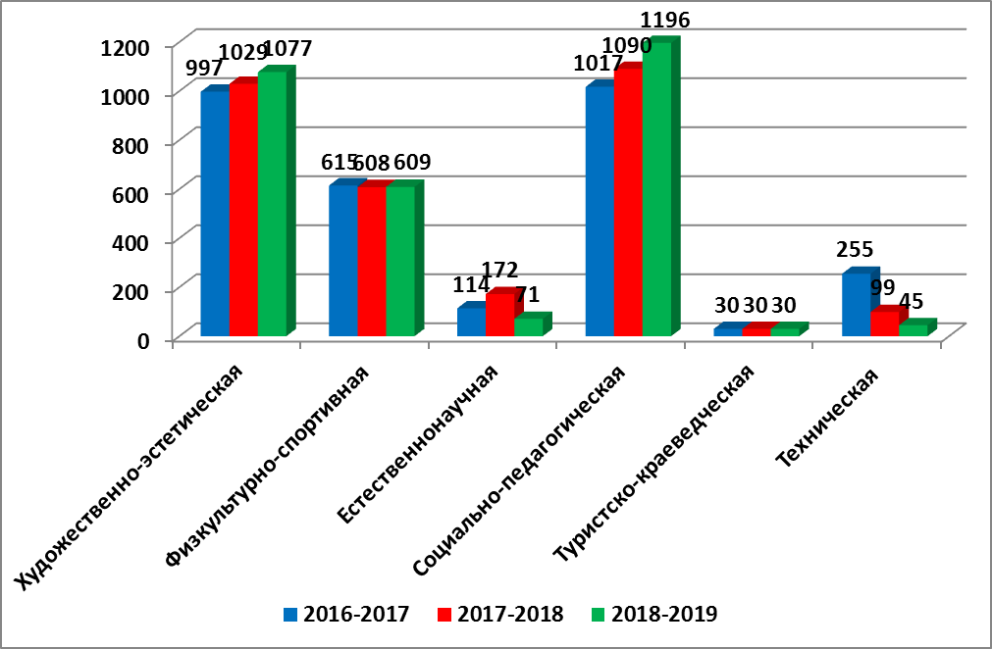

В 2018-2019 учебном году небольшой количественный прирост заметен в социально-педагогической и художественно-эстетической направленности. Снижение численности учащихся в студиях технической и естественнонаучной направленности связано с нехваткой педагогов по направлению.

Диаграмма 2
Сравнительные характеристики
численного состава мальчиков и девочек в студиях МБУ ДО «ЦДЮТ»
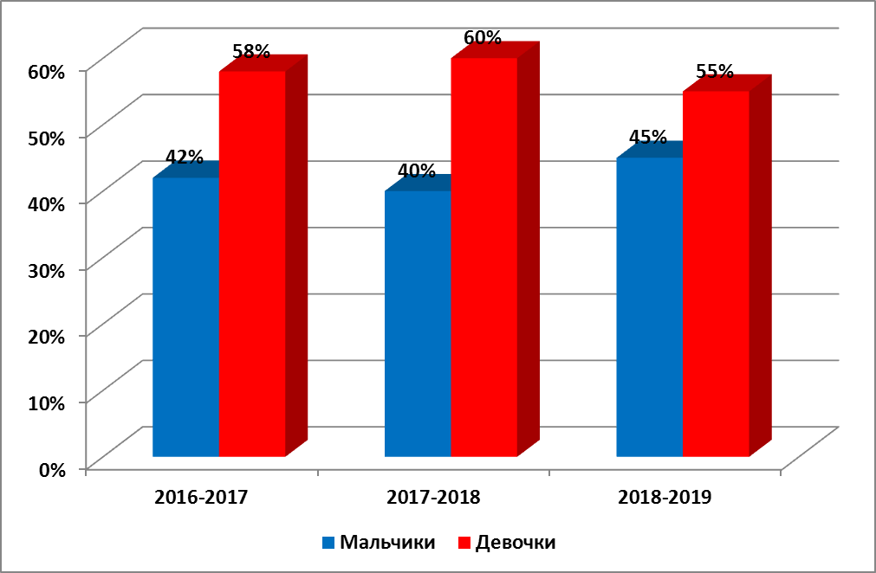

В 2018-2019 учебном году количество мальчиков составляет 45% от общего количества детей.

Диаграмма 3

Сравнительные характеристики
численного состава учащихся МБУ ДО «ЦДЮТ» по возрастам
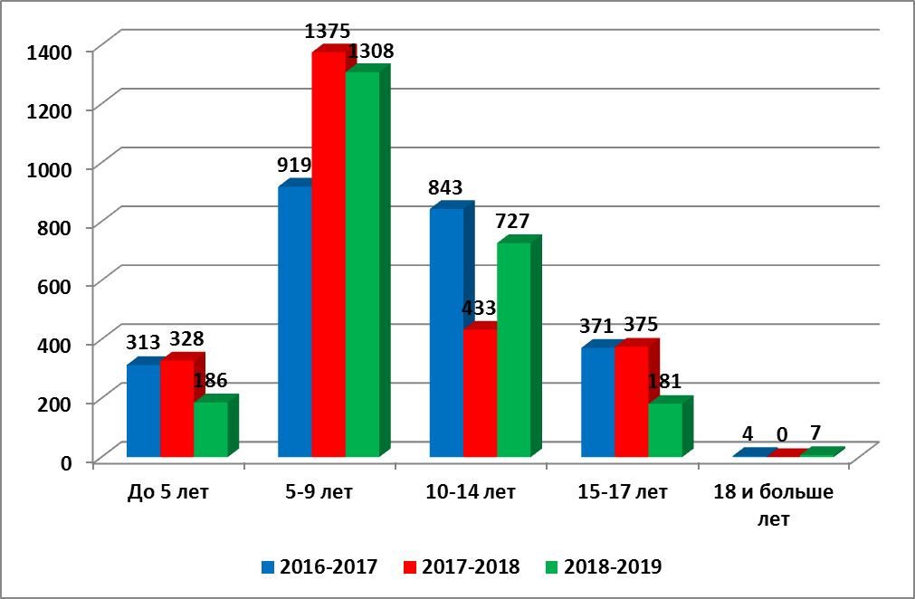

Максимально охваченным является возрастной контингент учащихся 5-9 лет, так как для них представлен широкий выбор образовательных услуг с увеличением количества групп. В 2018-2019 учебном году заметен прирост учащихся в возрасте 10-14 лет. Это связано с изменением сроков реализации дополнительных общеобразовательных программ.

1.2. Численность учащихся по образовательным программам, направленным на работу с детьми с особыми потребностями в образовании.

Таблица 1
Динамика обучения детей с ОВЗ за 3 года

 | 2016-2017 | 2017-2018 | 2018-2019
Количество детей с ОВЗ | 52 | 64 | 66

Диаграмма 4
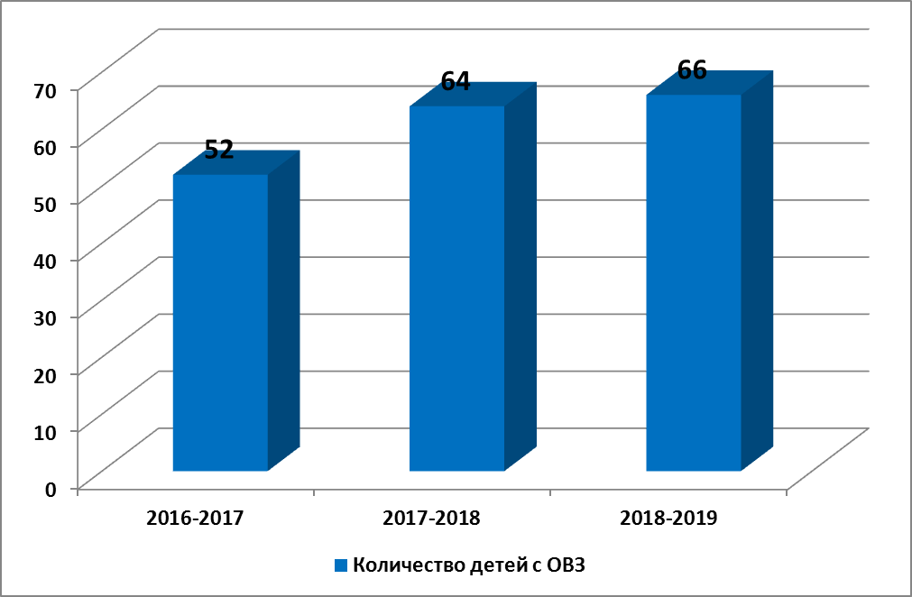

Содержание дополнительного образования определяется адаптированной общеобразовательной программой и осуществляется по следующим направлениям: физкультурно-спортивное, социально-педагогическое и художественное. Занятия ведутся по программам: «Чудеса своими руками», «В дружбе со спортом», «Подснежник», «Голбол».
Центр большое внимание уделяет мероприятиям для детей с ограниченными возможностями здоровья. В текущем учебном году были проведены:
- Открытое первенство по плаванию среди детей с ОВЗ;
- Первенство г.Альметьевск по бочче среди учащихся с ограниченными возможностями здоровья;
- Первенство г.Альметьевск по шашкам среди детей с ОВЗ;
- Первенство г.Альметьевск по лыжным гонкам среди учащихся с ограниченными возможностями здоровья;
- VIII Фестиваль для детей с ОВЗ «Шаг к успеху»;
- Первенство Юго-востока Татарстана по голболу – спорту слепых;
- Открытое первенство по бочча среди детей с ОВЗ;
- Городской экологический КВН «ЭКО-ДОЗОР» (номинация: Волшебство от эколят);
- Концертное представление для детей с ОВЗ «Масленица»;
- Спортивно-развлекательная программа для учащихся и родителей «Сила духа в движении»;
- Спортивно-развлекательная программа «Мышеловка»;
- Интеллектуально-спортивная эстафета «Здоровье» среди детей с ОВЗ.

1.3. Численность учащихся, занимающихся в 2-х и более объединениях
Таблица 2
Наименование объединений | Всего объединений | Всего учащихся
Наименование объединений | Всего объединений |  | Занимающихся в двух и более объединениях
Всего | 33 | 3028 | 619
в том числе:  технического творчества | 1 | 45 | 15
спортивно-технические | 0 | 0 | 0
эколого-биологические | 1 | 71 | 30
туристско-краеведческие | 1 | 30 | 15
спортивные | 6 | 609 | 82
художественного творчества | 13 | 1077 | 297
культурологические | 0 | 0 | 0
другие виды деятельности | 11 | 1196 | 180
Из общего числа объединений платные | 20 | 1992 | 479

1.4. Участие учащихся МБУ ДО «ЦДЮТ» в массовых мероприятиях различного уровня в 2018-2019 учебном году.

Одним из основных критериев результативности деятельности педагога являются достижения учащихся в конкурсах различного уровня.
Таблица 3

Таблица участия учащихся МБУ ДО «ЦДЮТ» в конкурсах различного уровня
за 2018-2019 учебный год
Показатели | Уровень мероприятий |  |  |  | Всего
Показатели | Международный  уровень | Всероссийский уровень | Региональный и республиканский уровень | Муниципальный уровень | Всего
Количество участников | 45 | 209 | 189 | 129 | 572
Количество призеров | 30 | 114 | 101 | 107 | 352

Диаграмма 5

Участие учащихся МБУ ДО «ЦДЮТ» в конкурсах различного уровня
за 2018-2019 учебный год
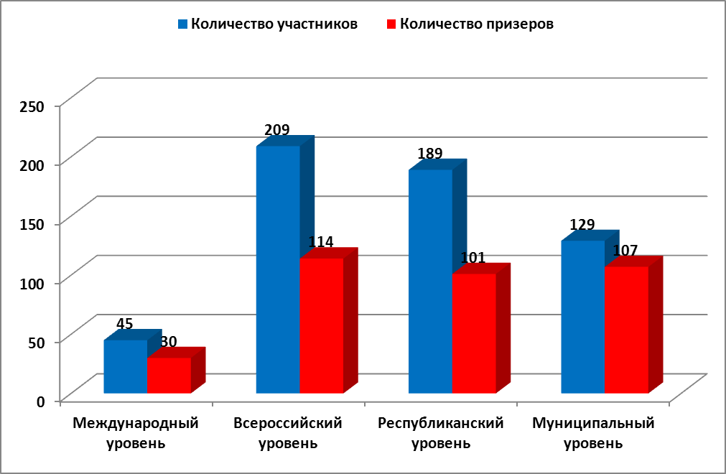

Итого: на международном уровне процент призеров составил 67%, на всероссийском уровне - 54%, республиканском и региональном уровне - 53%;
муниципальном уровне - 83%. Общий процент результативности - 61%

Сравнительная таблица конкурсной результативности учащихся МБУ ДО «ЦДЮТ» в конкурсах различного уровня за 3 года
Таблица 4
 | Международный уровень |  |  | Всероссийский уровень |  |  | Республиканский уровень |  |  | Муниципальный уровень
 | 2016-2017 | 2017-2018 | 2018-2019 | 2016-2017 | 2017-2018 | 2018-2019 | 2016-2017 | 2017-2018 | 2018-2019 | 2016-2017 | 2017-2018 | 2018-2019
Кол-во призеров | 18 | 110 | 30 | 24 | 125 | 114 | 90 | 101 | 101 | 86 | 103 | 107

Диаграмма 6

Сравнительная диаграмма конкурсной результативности учащихся
МБУ ДО «ЦДЮТ» в конкурсах различного уровня за 3 года

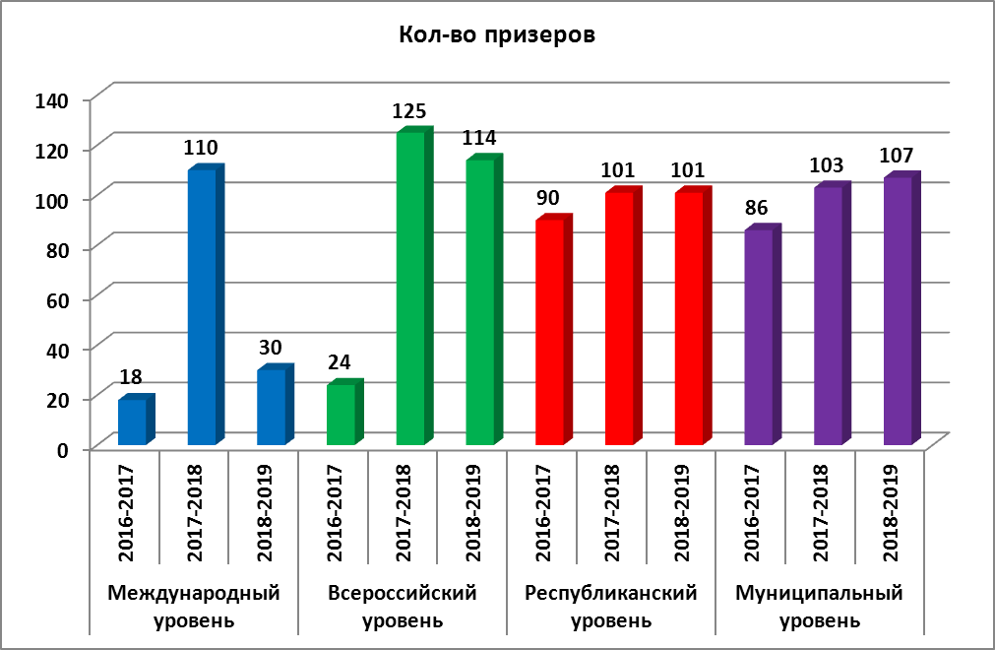

Результативность участия в конкурсах республиканского и муниципального уровня остается на высоком уровне. Снижение показателей на международном и всероссийском уровне связано с малым количеством конкурсов.

1.5. Количество массовых мероприятий, проводимых
МБУ ДО «ЦДЮТ» в 2018-2019 учебном году
В целях повышения престижа и формирования позитивного социального и профессионального имиджа учреждения, были проведены массовые мероприятия для педагогов и учащихся города и района.
На муниципальном уровне – 38 мероприятий:
- Городской конкурс интеллектуальных игр «Мастер риска»;
- Городской конкурс школьных команд КВН;
- Городской конкурс по предупреждению и профилактике ДТП «Цвета жизни»;
- Городская акция по предупреждению и пропаганде ДДТТ «Внимание, дети!»;
- Городское мероприятие по патриотическому воспитанию. Бал «В вихре танца» по мотивам творчества Л.Н. Толстого;
- Конкурс-смотр детских общественных объединений АМР;
- Городской конкурс по предупреждению и профилактике ДТП «Безопасное колесо»;
- Городской конкурс по ПДД среди пришкольных лагерей «ЮИД-Дозор»;
- Городской заочный конкурс «Замечательный вожатый»;
- Муниципальный фестиваль для детей с ОВЗ «Шаг к успеху»;
- Муниципальный фестиваль-конкурс агитбригад ЮИД «Молодое поколение за безопасное движение!»;
- Городской конкурс Экологический КВН «ЭКО-Дозор»;
- Городской и районный конкурс детского творчества «Звенящая капель»;
- Муниципальный этап Международного фестиваля «Детство без границ»;
- Городской заочный конкурс «Наставник года»;
- Конкурс презентаций ДОО «Страницы жизни»;
- Городская концертно-игровая программа по ДД ТТ «Посвящение в пешеходы»;
- Концертно-игровая программа «Рождественские гуляния»;
- Конкурс методических разработок среди педагогов-организаторов ДОО АМР;
- Концертное представление для детей с ОВЗ «Масленица»;
- Первенство г.Альметьевск по бочче среди учащихся с ограниченными возможностями здоровья;
- Первенство города Альметьевск по шашкам среди детей с ОВЗ;
- Первенство г.Альметьевск по лыжным гонкам среди учащихся с ограниченными возможностями здоровья;
- Фестиваль для детей с ОВЗ «Шаг к успеху»;
- Первенство Юго-востока Татарстана по голболу – спорту слепых;
- Открытое первенство по бочча среди детей с ОВЗ;
- Интеллектуально-спортивная эстафета «Здоровье» среди детей с ОВЗ
- Муниципальный интеллектуальный конкурс «Мудрая сова»;
- Городской и районный конкурс-выставка «Россыпь творческих фантазий»;
- Муниципальный этап республиканского конкурса «Без Берге»;
- Муниципальный этап республиканского конкурса в рамках ХХ Международного фестиваля «Детство без границ»;
- Заочный межрайонный конкурс методических разработок «Национально-региональный компонент в работе с дошкольниками»;
- Городской и районный конкурс по предупреждению детского дорожно-транспортного травматизма «Знаю! Помню! Соблюдаю!» среди учащихся 5-7 классов и педагогических работников образовательных учреждений;
- Первенство МБУ ДО «ЦДЮТ» по плаванию среди учащихся спортивно-оздоровительных групп г.Альметьевск;
- Городской конкурс на лучшее оформление велосипеда «Мой велогерой»;
- Городской семинар-практикум «Театральная работа с детьми разного возраста»;
- Городской семинар-практикум «Современные педагогические техники обучения различным направлениям хореографии»;
- Межрайонный семинар-практикум для педагогов дополнительного образования и учителей начальных классов юго-восточного региона РТ «ШРД для дошкольников, как единое пространство для образовательной и творческой деятельности педагогов, детей и родителей»;

На региональном уровне – 6 мероприятий:
- Региональный конкурс-фестиваль спортивного бального танца «Камские зори»
- Республиканский заочный конкурс сценического искусства «Театр как театр»
- Региональный конкурс методических разработок «Экологическая мастерская»
- Межрайонный конкурс методических разработок «Организация учебно-тренировочного процесса в воспитательной работе по физической культуре и оздоровительным технологиям»
- Межрайонный конкурс методических разработок «Национально-региональный компонент в работе с дошкольниками»
- Республиканский конкурс методических разработок «Использование инновационных методов обучения в дополнительном образовании»

По сравнению с прошлыми годами, количество проводимых мероприятий возросло практически в два раза. Это свидетельствует о высоком профессионализме и слаженной работе всего коллектива.

1.6. Результативность образовательных программ:
диагностика ЗУН учащихся.

Согласно Положению о формах, периодичности, порядке текущего контроля успеваемости, промежуточной и итоговой аттестации учащихся МБУ ДО «ЦДЮТ» (Приказ №181 от 29.08.2018г), была продолжена работа по выявлению уровня результативности образовательных программ, диагностике ЗУН учащихся. В диагностике приняли участие воспитанники 1, 2, 3 и более годов обучения в возрасте от 4 до 18 лет, что составило 100% от общего количества учащихся МБУ ДО «ЦДЮТ» на начало учебного года.
Критерии оценки результативности:
- высокий уровень – освоение более 80% содержания программы;
- средний уровень – освоение от 60% до 80% содержания программы;
- низкий уровень – освоение 50% - 60% содержания программы.

Сведения о дополнительных общеобразовательных программах,
реализуемых в 2018-2019 учебном году
Таблица 5

Показатели | Всего программ | Направленность
Показатели | Всего программ | Техническая | Художественная | Естественнонаучная | Социально-педагогическая | Физкультурно-спортивная | Туристско-краеведческая
Всего ДОП, из них: | 35 | 1 | 14 | 1 | 11 | 7 | 1
Тип программ | 35 | 1 | 14 | 1 | 11 | 7 | 1
общеразвивающие | 35 | 1 | 14 | 1 | 11 | 7 | 1
предпрофессиональные | 0 | 0 | 0 | 0 | 0 | 0 | 0
По сроку реализации | 35 | 1 | 14 | 1 | 11 | 7 | 1
Краткосрочные | 0 | 0 | 0 | 0 | 0 | 0 | 0
До 1 года | 1 | 1 | 0 | 0 | 0 | 0 | 0
От 1 до 3 лет | 32 | 0 | 12 | 1 | 11 | 7 | 1
От 3 лет и более | 2 | 0 | 2 | 0 | 0 | 0 | 0
По форме организации содержания | 35 | 1 | 14 | 1 | 11 | 7 | 1
Однопрофильные | 35 | 1 | 14 | 1 | 11 | 7 | 1
Интегрированные | 0 | 0 | 0 | 0 | 0 | 0 | 0
Комплексные | 0 | 0 | 0 | 0 | 0 | 0 | 0
По форме реализации | 35 | 1 | 14 | 1 | 11 | 7 | 1
Очная | 35 | 1 | 14 | 1 | 11 | 7 | 1
Дистанционная | 0 | 0 | 0 | 0 | 0 | 0 | 0

Сравнительная таблица диагностики
результативности образовательных программ первого года обучения
Таблица 6

Направленность | Высокий уровень |  |  | Средний уровень |  |  | Низкий уровень
Направленность | 2016-2017 | 2017-2018 | 2018-2019 | 2016-2017 | 2017-2018 | 2018-2019 | 2016-2017 | 2017-2018 | 2018-2019
Художественная | 41% | 51% | 52% | 48% | 37% | 38% | 11% | 12% | 10%
Социально-педагогическая | 77% | 74% | 78% | 23% | 24% | 21% | 0% | 2% | 1%
Физкультурно-спортивная | 35% | 44% | 21% | 50% | 44% | 45% | 15% | 12% | 34%
Техническая | 43% | 33% | 56% | 53% | 56% | 33% | 4% | 11% | 11%
Естественнонаучная | 45% | 40% | 67% | 45% | 59% | 27% | 10% | 7% | 6%
Туристско-краеведческая | - | 50% | 51% | - | 33% | 37% | - | 17% | 12%

Диаграмма 7
Результативность образовательных программ первого года обучения
за 2017-2018 учебный год

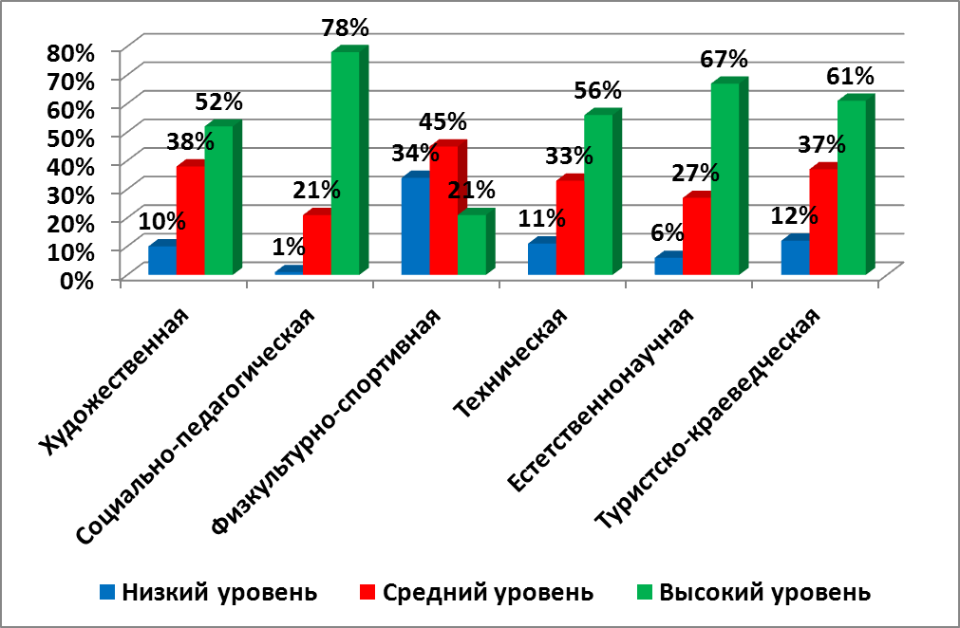

По диаграмме можно отследить, что наиболее высокие результаты уровня освоения ЗУН в конце учебного года показывают учащиеся 1 года обучения в объединениях социально-педагогической направленности. В физкультурно-спортивной направленности в этом учебном году в основном достигается средний показатель.

Таблица 7
Таблица диагностики
результативности образовательных программ второго года обучения

Направленность | Высокий уровень |  |  | Средний уровень |  |  | Низкий уровень
Направленность | 2016-2017 | 2017-2018 | 2018-2019 | 2016-2017 | 2017-2018 | 2018-2019 | 2016-2017 | 2017-2018 | 2018-2019
Художественная | 49% | 50% | 51% | 48% | 41% | 38% | 3% | 9% | 11%
Социально-педагогическая | 60% | 62% | 73% | 39% | 36% | 26% | 1% | 2% | 1%
Физкультурно-спортивная | 50% | 64% | 46% | 45% | 28% | 50% | 5% | 8% | 4%
Естественнонаучная | 83% | 63% | 83% | 17% | 26% | 17% | 0% | 11% | 0%

Диаграмма 8
Результативность образовательных программ второго года обучения
за 2017-2018 учебный год

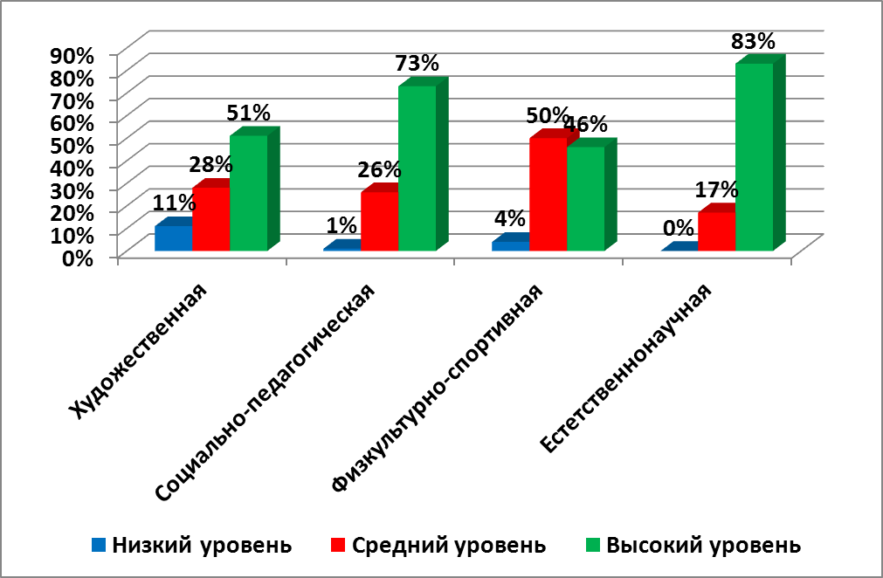

По диаграмме результативности освоения образовательных программ второго года обучения, можно отследить, что высокий уровень усвоения остается в объединениях социально-педагогической и естественнонаучной направленности.

Таблица 8

Таблица диагностики
результативности образовательных программ третьего года обучения

Направленность | Высокий уровень |  |  | Средний уровень |  |  | Низкий уровень
Направленность | 2016-2017 | 2017-2018 | 2018-2019 | 2016-2017 | 2017-2018 | 2018-2019 | 2016-2017 | 2017-2018 | 2018-2019
Художественная | 57% | 59% | 66% | 40% | 36% | 30% | 3% | 5% | 4%
Социально-педагогическая | 79% | 80% | 95% | 21% | 20% | 5% | 0% | 0% | 0%
Физкультурно-спортивная | 68% | 75% | 48% | 27% | 20% | 46% | 5% | 5% | 6%
Естественнонаучная | 73% | 83% | 90% | 27% | 17% | 10% | 0% | 0% | 0%

Диаграмма 9
Результативность образовательных программ третьего года обучения
2017-2018 учебный год

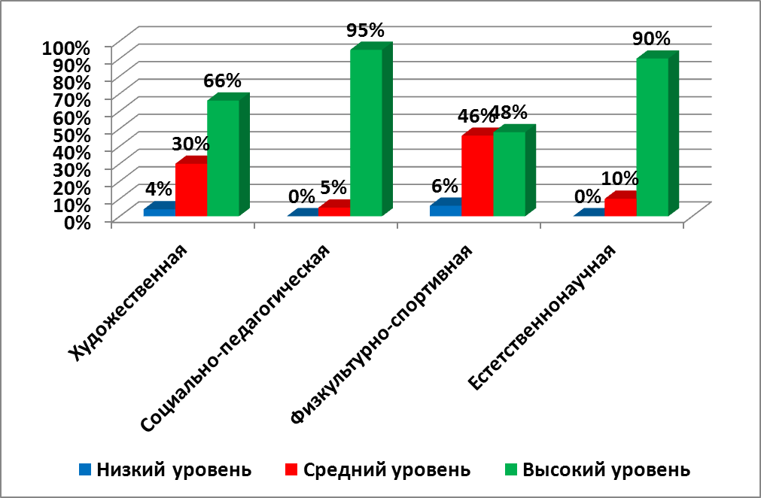

Высокий уровень усвоения ЗУН на третьем году обучения остается в объединениях социально-педагогической и естественнонаучной направленности. Средний уровень усвоения остается в физкультурно-спортивной направленности. Это связано с тем, что процесс обучения в данной направленности начался со второго полугодия.

1.7. Педагогические работники.
1.7.1. Анализ педагогических кадров.
На конец 2018-2019 учебного года в основной состав педагогического коллектива МБУ ДО «ЦДЮТ» входят: 3 методиста, 1 педагог-психолог, 27 педагога дополнительного образования, 5 культорганизаторов. Административный корпус составляют: директор, заместитель директора по учебно-воспитательной работе и 5 заведующих отделами. Всего: 43 человек.
Сравнительные таблицы выглядят следующим образом:
Таблица 10
- по образованию:

Образование | 2016-2017 | 2017-2018 | 2018-2019
Высшее | 34 (77%) | 39 (81%) | 31 (72%)
Средне-специальное | 10 (23%) | 9 (19%) | 12 (28%)
Итого: | 44 | 48 | 43

Диаграмма 10
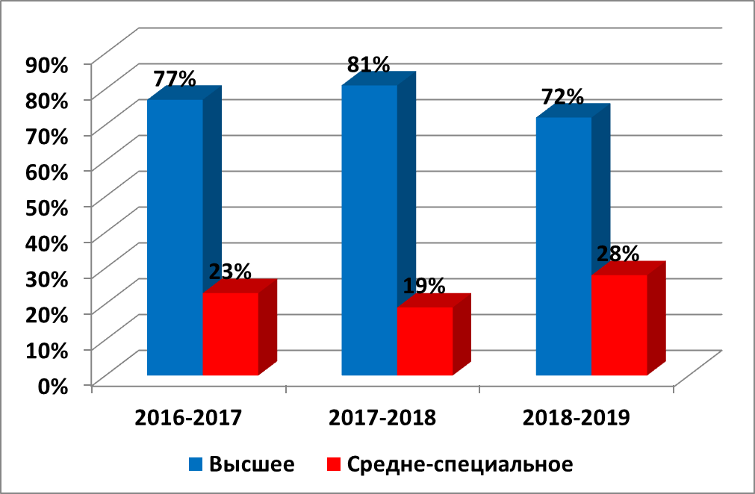

В 2018-2019 учебном году снизился количественный процент сотрудников с высшим образованием в связи с увольнением и уходом в декретный отпуск.

1.7.2. Аттестация административных и педагогических работников
в 2018-2019 учебном году

В 2018-2019 учебном году в соответствии с Порядком аттестации педагогических работников государственных и муниципальных образовательных учреждений, была проведена аттестация педагогических работников МБУ ДО «ЦДЮТ»

Таблица 11

Подано заявлений  на аттестацию |  | Из них присвоены категории |  | Отказано в присвоении категорий |  | Отказались от прохождения аттестации
Высшая | Первая | Высшая | Первая | Высшая | Первая | Высшая | Первая
- | 6 | - | 6 | - | - | - | -

Таблица 12

Категория | 2016-2017 | 2017-2018 | 2018-2019
Высшая | 6 (14%) | 5 (10%) | 4 (9%)
Первая | 11 (25%) | 8 (17%) | 11 (26%)
Без категории | 27 (61%) | 35 (73%) | 28 (65%)
Итого | 44 | 48 | 43

Диаграмма 11
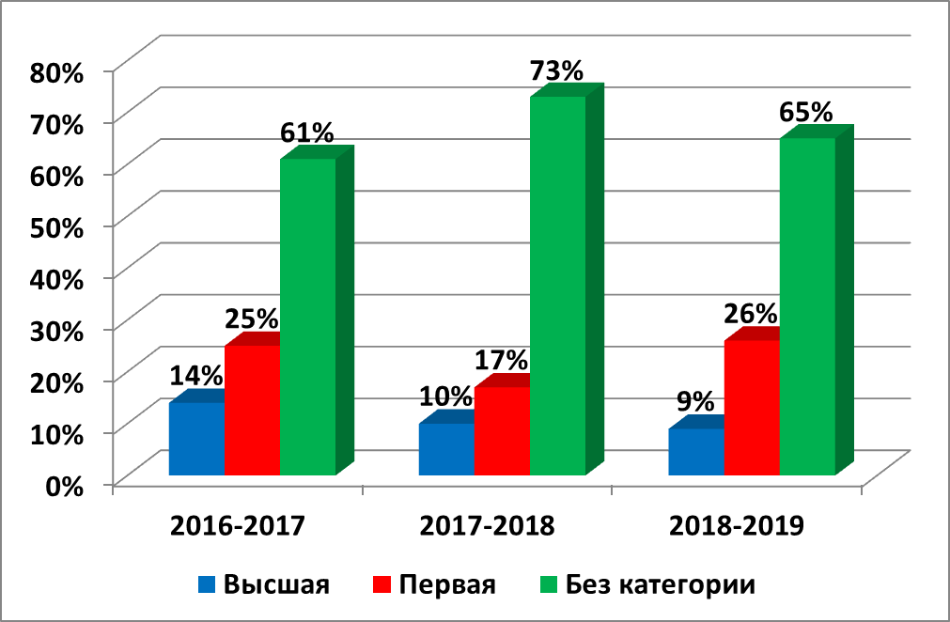

Увеличилось количество педагогических работников с первой квалификационной категорией, в связи успешным прохождением аттестации. Досрочно прошли аттестацию ПДО Шимков В.А., Гизатуллина Р.А., методист Мингалеева Э.З.
Таблица 13

№ | ФИО | Должность | Категория до аттестации | Категория после аттестации
1 | Дронова Л.Н. | ПДО | Без категории | Первая
2 | Исхакова Р.М. | ПДО | Первая | Первая
3 | Гизатуллина Р.А. | ПДО | Без категории | Первая
4 | Мингалеева Э.З. | Методист | Без категории | Первая
5 | Шимков В.А. | ПДО | Без категории | Первая
6 | Шакирянова Л.И. | ПДО | Без категории | Первая
7 | Набиева Н.Н. | ПДО | Без категории | СЗД
8 | Хасанова А.М. | ПДО | Без категории | СЗД
9 | Бадыкшанова А.Е. | Методист | Без категории | СЗД
10 | Сайфуллина Г.З. | Методист | Без категории | СЗД

Таблица 14
Численность работников по стажу работы

менее 2 лет | от 2 до 5 лет | от 5 до 10 лет | От 10 до 20 лет | 20 и более
10 | 3 | 8 | 13 | 9

Таблица 15
Численность педагогических работников по возрастам

до 30 лет | 31-40 лет | 41-50 лет | 51 и более лет
10 | 11 | 13 | 9

1.7.3. Распространение и обобщение передового опыта.
Для повышения профессионального мастерства педагоги в течение учебного года принимали участие в мероприятиях по распространению и обобщению передового опыта.

Сравнительные показатели участия педагогов в мероприятиях за 3 года.

Таблица 16

 | 2016-2017 | 2017-2018 | 2018-2019
Публикации | 18 | 45 | 37
Конференции | 11 | 37 | 54
Фестивали, мастер-классы | 28 | 28 | 42
Семинары | 33 | 80 | 145

Диаграмма 12
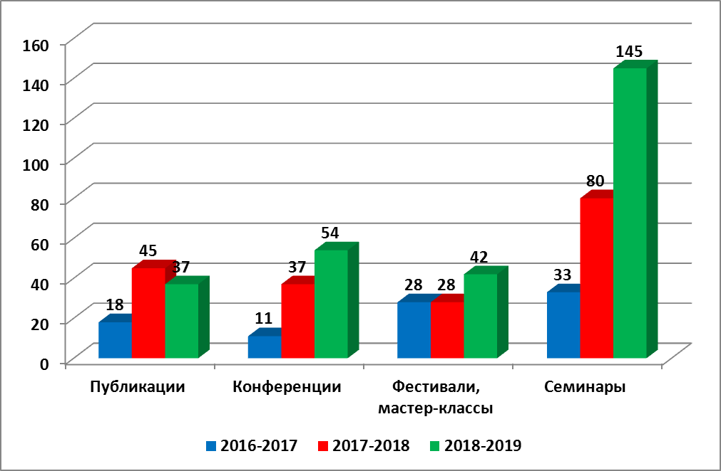

Участие педагогов МБУ ДО «ЦДЮТ» в массовых мероприятиях различного уровня в 2018-2019 учебном году.
Таблица 17

Показатели | Уровень мероприятий |  |  |  | Всего
Показатели | Международный  уровень | Всероссийский уровень | Региональный и республиканский уровень | Муниципальный уровень | Всего
Кол-во участников | 4 | 31 | 78 | 47 | 160
Кол-во призеров | 3 | 16 | 52 | 42 | 113

Диаграмма 13

Участие педагогов МБУ ДО «ЦДЮТ» в мероприятиях
различного уровня в 2017-2018 учебном году
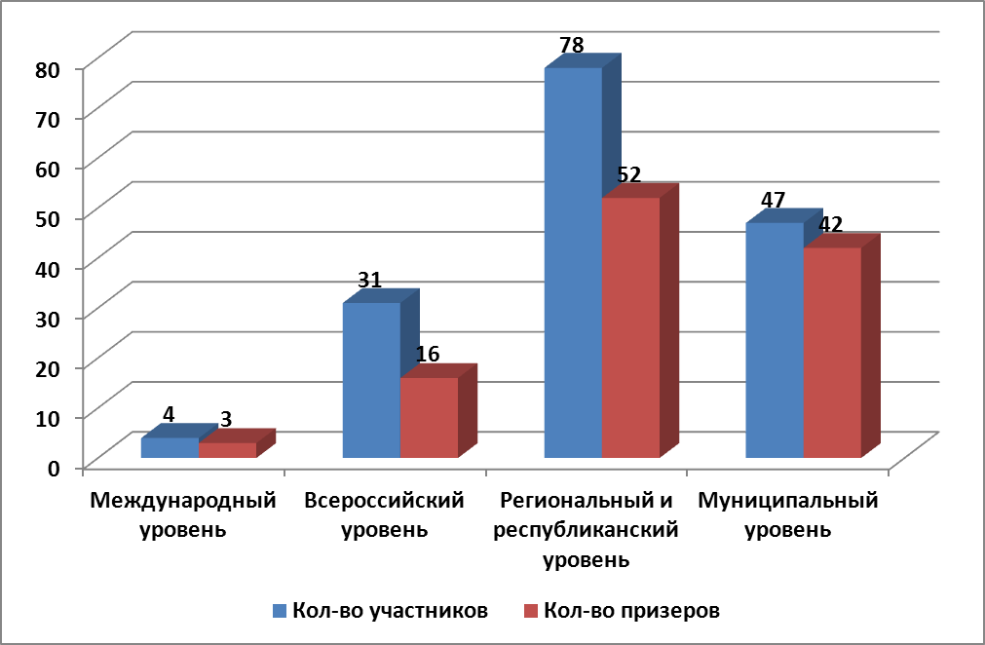

Профессионализм педагогов Центра высоко оценивается Министерством образования и науки РТ. Так:
Педагогу дополнительного образования Дрожжевой Т.А. вручен Нагрудный знак «За заслуги в образовании» МОиН РТ;
Педагоги дополнительного образования Боброва О.В., Хайдарова О.Ф. были награждены Благодарственным письмом МОиН РТ за весомый вклад в развитие системы дополнительного образования детей РТ;
В 2018-2019 учебном году званием «Образцовый коллектив» были удостоены: «Изо-студия» ПДО Исхакова Р.М. и хореографическая студия «Счастливчики» - ПДО Хайдарова О.Ф.

Привлечение грантов на развитие учреждения
Ежегодно педагогический состав Центра участвует в конкурсе грантов МОиН РТ «Лучший работник сферы воспитания и дополнительного образования». В 2018 году обладателями гранта стали: педагоги дополнительного образования: Боброва О.В., Белякова К.Н.
Учреждение является победителем в конкурсе благотворительных и социальных проектов «ОМК-Партнерство» (проект «Мини-теплица»).

1.7.4. Повышение квалификации.
Всего в 2018-2019 учебном году, согласно графику, прошли курсы по повышению квалификации:
Таблица 18
Ф.И.О. | Должность | Тема курсов | Кол-во часов
Мингалеева Э.З. | Заведующая отделом | Методические и психолого-педагогические основы деятельности педагогических работников сферы дополнительного образования | 72
Степанова Е.Г. | ПДО | Методические и психолого-педагогические основы деятельности педагогических работников сферы дополнительного образования | 72
Шилинская Е.В. | ПДО | Музыкальное воспитание и развитие детей в условиях реализации ФГОС ДО | 64
Шайхатарова С.Е. | Директор | Современные технологии управления образовательной организацией дополнительного образования детей и взрослых | 108
Белякова К.Н. | Заведующая отделом | Формирование ключевых профессиональных компетенций руководящих работников образовательных организаций дополнительного образования как основной фактор модернизации системы | 72
Зигншина Д.М. | Заведующая отделом | Формирование ключевых профессиональных компетенций руководящих работников образовательных организаций дополнительного образования как основной фактор модернизации системы | 72
Садыков Т.Р. | Зам.директора по УВР | Руководство образовательной организацией дополнительного образования детей и взрослых | 144
Плотникова С.С. | ПДО | Курсы повышения квалификации «Инструктор детско-юношеского спортивного туризма» | 72
Шилинская Е.В. | ПДО | Курсы повышения квалификации «Инструктор детско-юношеского спортивного туризма» | 72
Исхакова Р.М. | ПДО | Внеурочная деятельность в соответствии с требованиями федеральных государственных образовательных стандартов: проектирование, программное обеспечение и учет достижений обучающихся, 72 часа | 72

1.7.5. Охват школ города и района мероприятиями и конкурсами, проводимых МБУ ДО «ЦДЮТ» за 2018-2019 учебный год.

В 2018-2019 учебном году школы города и района активно принимали участие в мероприятиях и конкурсах, проводимых МБУ ДО «ЦДЮТ». Наибольший показатель активности среди городских школ показали:
МБОУ «Гимназия №5» (85%.), МБОУ «СОШ №17» (75%).
Диаграмма 14
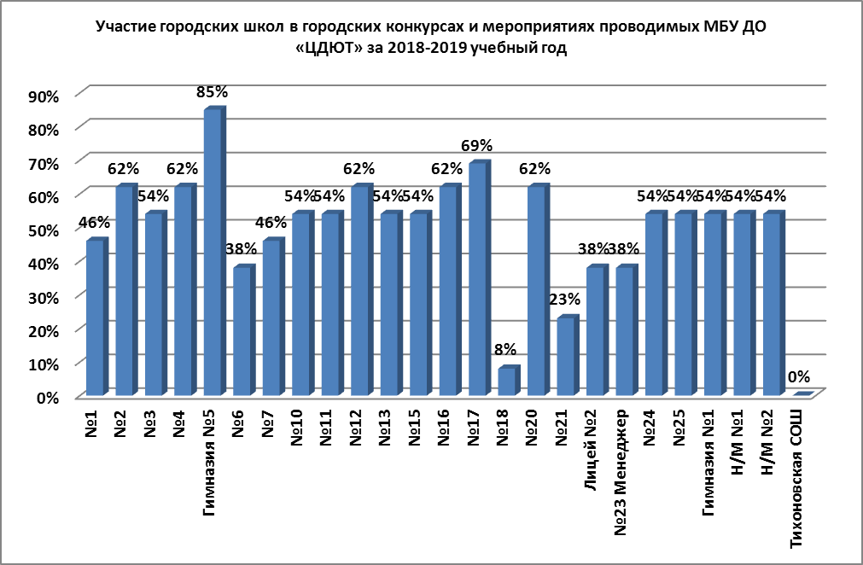
Наибольшую активность среди районных школ города показала Сиренькинская СОШ.
Диаграмма 15
Участие районных школ в городских конкурсах и мероприятиях проводимых МБУ ДО «ЦДЮТ» за 2018-2019 учебный год
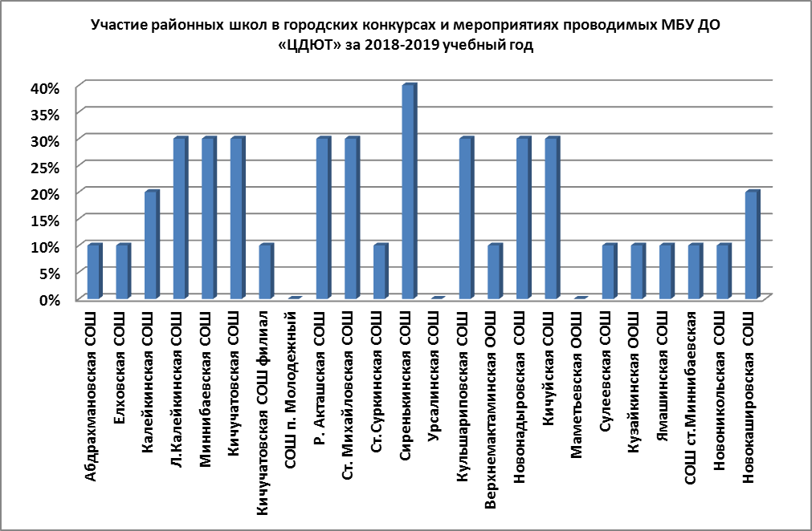

2. Инфраструктура
Таблица 19
Наименование | Количество
1 | 3
Число зданий и сооружений (ед) | 1
Общая площадь всех помещений (м2) | 8224
Число классных комнат (включая учебные кабинеты и лаборатории) (ед.) | 17
Их площадь (м2) | 1044
Коичество мастерских (ед) | 0
в них мест | 0
Число тракторов для учебных целей (ед.) | 0
Имеет ли учреждение физкультурный зал (да,нет) | Да
Имеет ли учреждение плавательный бассейн (да, нет) | Да
Имеет ли учреждение актовый или лекционный зал (да,нет) | Да
Имеет ли учреждение музей (да, нет) | Да
Размер учебно-опытного земельного участка (при отсутствии участка поставить "0") (м2) | 0
Размер подсобного сельского хозяйства (при отсутствии поставить"0") (м2) | 0
Имеется ли столовая или буфет с горячим питанием (да, нет) | Нет
в т. ч. в приспособленных помещениях | Нет
Число посадочных мест в столовых, буфетах - всего (мест) | 0
в т. ч. посадочных мест в приспособленных помещениях | 0
Численность обучающихся, пользующихся горячим питанием (чел.) | 0
Численность обучающихся, имеющих льготное обеспечение горячим питанием (чел) | 0
Число книг в библиотеке (книжном фонде) (включая школьные учебники), брошюр, журналов (пр отсутствии библиотеки поставить "0") (ед) | 0
в т.ч. школьных учебников (ед) | 0
Техническое состояние общеобразовательного учреждения:  требует ли капитального ремонта (да, нет) | Нет
в них зданий (ед) | 0
находится ли в аварийном состоянии (да, нет) | Нет
в них зданий (ед) | 0
имеют все виды благоустройства (да, нет) | Да
Наличие:  водопровода (да, нет) | Да
центрального отопления (да, нет) | Да
канализации (да, нет) | Да
Число автомобилей для учебных целей (приотсутсвии автомобилей поставить "0") (ед) | 0
Число автотранспортных средств, предназначенных для перевозки обучающихся (при отсутствии автотранспортных средств поставить "0") (ед) | 0
в них пассажирских мест (мест) | 0
Число автотранспортных средств, предназначенных для хозяйственных нужд (при отсутствии автотранспортных средств поставить "0") (ед) | 2
Число кабинетов основ информатики и вычислительной техники (при отсутствии поставить "0") (ед) | 0
в них рабочих мест с ЭВМ (мест) | 0
Число персональных ЭВМ (ед) | 19
из них :  приобретенных за последний год | 0
используются в учебных целях | 0
Число персональных ЭВМ в составе локальных вычислительных сетей (из стр. 36) (ед) | 12
из них (из стр.39): используются в учебных целях | 0
Число переносных компьютеров (ноутбуков, планшетов) (из стр. 36) (ед) | 12
из них (из стр.41): используются в учебных целях | 0
Подключено ли учреждение к сети Интернет (да,нет) | Да
Тип подключения к сети Интернет:  модем | Нет
выделенная линия | Да
спутниковое | Нет
Имеет скорость подключения к сети Интернет:  от 128 кбит/с до 256 кбит/с (да, нет) | Нет
от 256 кбит/с до 1 мбит/с (да, нет) | Нет
от 1 мбит/с до 5 мбит/с (да, нет) | Да
от 5 мбит/с и выше (да, нет) | Нет
Число персональных ЭВМ, подключенных к сети Интернет (из стр. 36) (ед) | 12
из них (из стр. 51):  используются в учебных целях | 0
Имеет ли учреждени адрес электронной почты (да, нет) | Да
Имеет ли учреждение собственный сайт в сети Интернет (да,нет) | Да
Ведется ли в учреждении электронный дневник, электронный журнал успеваемости (да, нет) | Да
Имеет ли учреждение электронную бибилиотеку (да,нет) | Нет
Реализуются ли в учреждении образовательные программы с использованием дистанционных технологий (да, нет) | Нет
Имеет ли учреждение пожарную сигнализацию (да,нет) | Да
Имеет ли учреждение дымовые извещатели (да,нет) | Да
Имеет ли учреждение пожарные краны и рукава (да, нет) | Да
Число огнетушителей (ед) | 37
Численность сотрудников охраны (при отсутствии охраны поставить "0") (чел) | 0
Имеет ли учреждение системы видеонаблюдения (да,нет) | Да
Имеет ли учреждение "тревожную кнопку" (да,нет) | Да
Имеет ли учреждение условия для беспрепятственного доступа инвалидов (да, нет) | Да
Имеет ли учреждение на сайте нормативно закрепленный перечень сведений о своей деятельности (да, нет) | Да

3. Воспитательная работа

В 2018-2019 учебном году МБУ ДО «ЦДЮТ» продолжалась реализация комплексной воспитательной программы «Хара Мам Буру против наркотиков».

Особенностью программы является вовлечение учащихся МБУ ДО «ЦДЮТ» и их родителей в профилактическую работу по пропаганде здорового образа жизни. В ходе реализации программы были решены следующие задачи:
- Повышение компетентности педагогов студий и объединений МБУ ДО «ЦДЮТ» в проведении антинаркотической работы с учащимися через обмен опытом в процессе совместных (открытых) мероприятий.
- Разработан комплекс мероприятий по профилактике наркомании, табакокурении, алкоголизме и пропаганде ЗОЖ среди обучающихся разных возрастов с учётом формулы 80:20 (80% - воспитательная работа, направленная на формирование позитивного мировосприятия; 20% - тематическая работа по проблеме наркомании), а также требований новых образовательных стандартов (ФГОС).
- Организовано взаимодействие обучающихся разных возрастов студий и объединений Центра, способствующее сохранению преемственности и традиций.
Перед педагогами дополнительного образования стояли задачи:
- Разработать механизмы деятельности по профилактике наркозависимости в рамках воспитательной стратегии МБУ «ЦДЮТ».
- Обеспечение психолого-педагогического сопровождения детей в рамках комплексной программы.
- Проведение бесед, конкурсов рисунков, внеклассных мероприятий по профилактике психоактивных веществ и пропаганде здорового образа жизни.
- Проведение родительских собраний, просветительских бесед по профилактике психоактивных веществ и пропаганде здорового образа жизни.
- Вовлечение педагогов дополнительного образования и обучающихся, их родителей в спортивно-массовые, культурно-развлекательные мероприятия по профилактике психоактивных веществ и пропаганде здорового образа жизни.

Мероприятия, проведенные в рамках комплексной программы «Хара Мам Буру против наркотиков» и проекта «Здоровое поколение» за 2018-2019 учебный год

Направление работы | Количество мероприятий
Пропаганда здорового образа жизни | 29
Профилактика психоактивных веществ | 10
Работа с родителями | 16
Просветительская работа | 28

Анализ работы отделов Центра, по профилактике наркомании и пропаганде ЗОЖ, показывает, что деятельности по данному направлению уделяется особое внимание. Отмечается систематичность проводимых мероприятий, разнообразие форм мероприятий, методическое сопровождение педагогов, обучающихся и их родителей, пополнение содержательного блока программы «Хара Мам Буру против наркотиков» новыми сценариями и методическими разработками по работе с обучающимися разных возрастов. Всего через комплексную программу прошло 2672 учащихся.

Анализируя деятельность педагогического коллектива в рамках комплексной программы «Хара мам Буру против наркотиков» по профилактике наркомании и пропаганде ЗОЖ можно сделать выводы:
- Запланированная работа на 2018/19 учебный год выполнена на 100%.
- Продолжить антинаркотическую пропаганду среди детей дошкольного, младшего и среднего школьного возраста в игровой, спортивно-развлекательной, театрализованной формах, используя различные виды работ – индивидуальные, групповые, массовые.
- Для старшего школьного возраста организовывать различные акции по профилактике наркомании, проводить интеллектуальные викторины, театрализованные представления, спортивно-оздоровительные эстафеты и марафоны, медийные занятия, презентации. В этих мероприятиях подростки являются не слушателями, а активными участниками этих мероприятий, их организаторами.
- Продолжить работу по привлечению родителей обучающихся в совместные акции, презентации по пропаганде ЗОЖ и профилактики ПАВ.
- Включить в комплексную программу работу по профилактике употребления курительных смесей:
- информирование обучающихся о последствиях употребления курительных (ароматических) смесей;
- формирование негативного отношения к употреблению любых психоактивных веществ;
- пропаганда ценностей здорового образа жизни.

Выводы:
Анализ работы педагогического коллектива Центра считается удовлетворительной.
Отмечается систематичность проводимых мероприятий, разнообразие форм мероприятий, методическое сопровождение педагогов, учащихся и их родителей.

Аналитическая справка составлена
заведующей отделом методической работы Мингалеевой Э.З. и
методистом Бадыкшановой А.Е.

